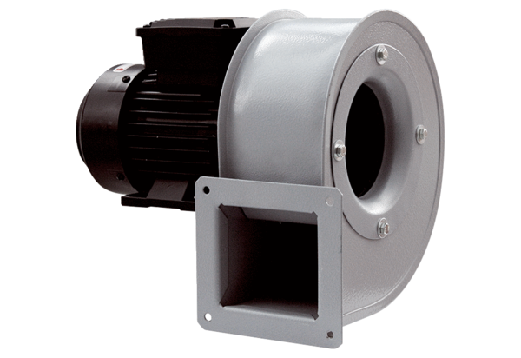Dmuchawa promieniowa GRM HT 16/2Opakowanie jednostkowe: 1 sztukaAsortyment: C
Numer artykułu: 0073.0282Producent: MAICO

